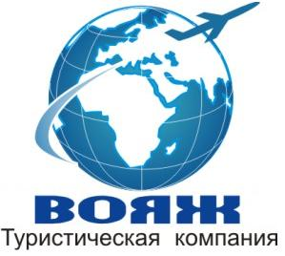 | Общество с ограниченной ответственностью  Туристическая компания «Вояж»  664003 г. Иркутск, ул. Карла Маркса, 21  тел.: (3952) 288-017, 48-00-48  РТО 017994  Ltd. Travel Company «Voyage»  664003 Irkutsk, Karl Marks str., 21  Tel\fax (3952) 288-017, 48-00-48  e-mail: alena-voyage@inbox.ru

ЗАЯВКА НА УЧАСТИЕ В РЕКЛАМНО-ИНФОРМАЦИОННОМ ТУРЕ.
Если Вы желаете принять участие в рекламно-информационном туре на Байкал
с 11 – 17.10.2019 г., просим заполнить данную форму.
Название фирмы (Юр. лицо)
ИНН агентства
Фамилия и имя участника
Должность
Телефон
E-mail

